（参考勿删）香格里拉梅里，茶马记忆 5 Days
香格里拉-奔子栏-飞来寺-雨崩村

线路类型：
天数：5天
综合强度：1星
最小参团年龄：6岁
参考成团人数：2-5人

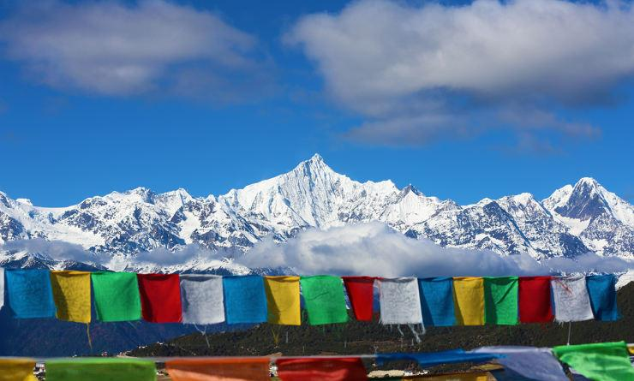

雨崩徒步路线是我国境内的一条史诗级徒步路线，被驴友们誉为“地球上最后一片世外桃源”“上有天堂，下有雨崩““梅里雪山脚下的旷世桃园”“神山圣水下的世外之地”“徒步者的天堂”。在许多山友心中，位于梅里雪山东南深谷间的雨崩村是一个神秘而又神圣的存在，仿佛是陶渊明笔下的世外桃源。相传雨崩瀑布之水是卡瓦格博尊神从上天取回的圣水，能占卜人的命运，还能消灾免难，赐恩众生。藏传佛教信徒朝拜梅里雪山必定沐浴雨崩神瀑。每年秋末冬初，还能见到各地藏民佛教徒围着梅里雪山转山的震撼景象。可以说，雨崩之旅就是一场心灵的净化之旅。

行程亮点：
▪ 拜谒藏区八大神山之一“梅里雪山”；
▪ 朝圣太子十三峰主峰“卡瓦博格峰” ，遇见“日照金山”；
▪ 探秘世外桃源般的雨崩村；
▪ 徒步藏族人心目中的朝圣之地“神瀑”；
▪ 踏入詹姆斯.希尔顿笔下的“香格里拉“；
▪ 探访原生态的藏传佛教寺院”东竹林寺“，聆听喇嘛小师傅分享的壁画和故事；
▪ 最美的茶马古道精华段徒步，和马帮一样在天地间野餐；
▪ 入住雨崩村内的最佳的当地客栈之一；
▪ 入住飞来寺的最佳观景度假酒店之一；

行程难度分级：
本行程的难度级别为1星。（请参见行程后的户外难度等级说明）

行程安排

D1 到达香格里拉

行程：
【全天】：集合日，前往酒店入住。提早抵达的小伙伴可以自由逛逛。
领队会在出发前或者当天和大家一起开个行前会，再次介绍行程的整体情况。
住宿：香格里拉阿若康巴·南索达庄园（或同级）
餐饮：早餐（自理）；午餐（自理）；晚餐（自理）

人文亮点：

独克宗古城
独克宗的藏语发音包含了两个意思，一为“建在石头上的城堡”，另一个则是“月光城”的意思。它是按照佛经中的香巴拉理想国建造而成的。古城依山势而建，路上的旧石头就是当年的马帮留下的历史痕迹。2014年，古城经历了一场大火，将这1300年历史的古城烧毁了一半，经过修复和重建，如今的独克宗古城又重新回到大家的视野野。在这里有一个著名的景点，龟山顶上载入吉尼斯世界纪录的世界最大转经筒，需要要三个人一起用力才能转动。

香格里拉
香格里拉，在地图上它位于云南省西北部、青藏高原横断山区腹地，是滇、川、藏三省区交界地，也是世界自然遗产“三江并流”景区所在地。在藏语中被译为“心中的日月”。 一片净土，是对美好生活和自由的向往。

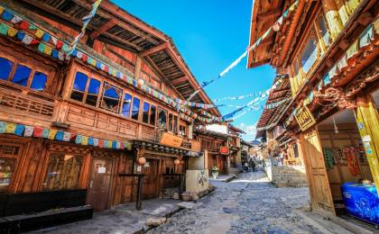 | 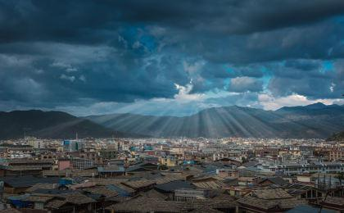

D2 香格里拉 - 奔子栏 - 飞来寺

行程：
主题：香格里拉之马帮的故事
【上午】：跟随当地村民，我们一起徒步茶马古道，穿越原始森林，辨识植物；
【中午】：中午，我们像从前的马帮一样，在天地之间，享受野餐
【下午】：入住我们的位于自然之间的轻奢酒店。
交通：商务车（1.5-2小时）
住宿：德钦松赞梅里酒店（或同级）
餐饮：早餐（酒店）；午餐（茶马古道草甸野餐）；晚餐（自理）

户外亮点：

徒步：茶马古道的原始森林
我们将沿着茶马古道以及由雪山融化的水形成的溪流，在遍布珍稀高山植物，花卉和充满负氧离子的原始森林中徒步。途中你会看到植被的变化，因空气质量非常好而挂满树胡子（松萝）的原始森林，及高山大杜鹃。沿着溪谷直上会看到一个大草甸。草甸周边是长满了高山花卉”鸢尾“（蓝蝴蝶花）及云杉。

人文亮点：

奔子栏
奔子栏藏族小镇坐落在白马雪山脚下金沙江边温暖阳光的峡谷之中，藏语中是“文成公主起舞的地方“，是“茶马古道”的必经之路。也是“三江并流”世界自然遗产区域气候多样性的一个典型，同时它也是詹姆斯.希尔顿笔下《消失的地平线》一书中秘境”香巴拉“的重要组成部分，夏季的奔子栏海拔适中，气候宜人，被誉为”云南的小瑞士“。

飞来寺
飞来寺位于离德钦县城西十公里的果元乡羊木村，始建于明朝洪武年间，因寺庙地势险峻，犹如凌空飞来而得名飞来寺。飞来寺的香火鼎盛，特别是每年农历二月十九、三月十九等观音会的时候更是香客众多，信徒众多。清幽别致闻名的飞来寺是观梅里雪山十三峰最佳地点，傍晚日照金山尤为壮观。

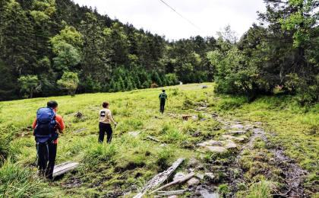 | 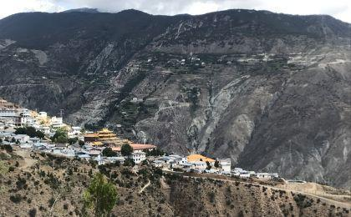

D3 雨崩村 - 飞来寺

行程：
主题：香格里拉之梅里的故事
【上午】：前往西当温泉，以越野车方式进出雨崩。在雨崩村内自由探访和拍摄最美的瞬间。
【下午】：朝圣神瀑。
【傍晚】：乘坐4*4越野车离开雨崩，返回飞来寺。
这将是比较辛苦的一天。
交通：商务车（1-1.5小时），雨崩内越野车（0.5-1小时）
住宿：德钦松赞梅里酒店（或同级）
餐饮：早餐（自理）；午餐（自理）；晚餐（自理）
徒步距离：16公里
徒步时间：5-6小时
累计升降：600米
地形描述：原始森林，土路，石台阶

户外亮点：

神瀑
神瀑位于瓦博格峰南侧，有悬岩倾泻而下的瀑布，被称为“雨崩神瀑”，藏族人以到雨崩神瀑下沐浴作为一种洁净心灵的修炼。

梅里雪山内转
梅里雪山转山线路分为内转和外转两条。（“转山”是源于西藏一种庄严而神圣的宗教活动仪式，藏传佛教徒相信,每转一次神山，都可以消除一些罪孽，使自己的身心和灵魂得到净化）

梅里雪山
梅里雪山是云南最壮观的雪山山脉群，数百里冗立绵延的雪岭雪峰，蕴藏了所特雪山群的各种雪域奇观。主峰卡瓦格博在藏语中意为“雪山之神”，传说中卡瓦格博是一个英俊、勇敢的皇子，所以屹立在卡瓦格博两侧的海拔5000米以上的山峰被称为“太子十三峰”。云南德钦县的“梅里雪山”是藏传佛教八大神山之首，主峰“卡瓦格博”海拔6740米，是云南最高峰，至今仍是人类没能征服的“处女峰”，也是唯一一座因文化保护而禁止攀登的高峰。更被驴友称为世界上最美的雪山之一。

人文亮点：

聆听：梅里山难的故事
太子雪山，卡瓦格博最极致的美却是伴随着死亡，人类登山史第二大山难，中国最大山难。1991年，17名登山队员人间蒸发，从此这座神山被禁止攀登。到底当时发生了什么？为什么那么多村子万人空巷，阻止登山？我们来聆听亲历者讲述的背后的故事。

飞来寺
飞来寺位于离德钦县城西十公里的果元乡羊木村，始建于明朝洪武年间，因寺庙地势险峻，犹如凌空飞来而得名飞来寺。飞来寺的香火鼎盛，特别是每年农历二月十九、三月十九等观音会的时候更是香客众多，信徒众多。清幽别致闻名的飞来寺是观梅里雪山十三峰最佳地点，傍晚日照金山尤为壮观。

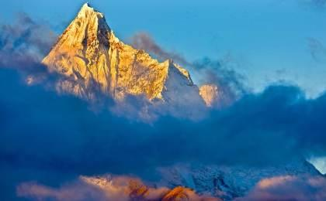 | 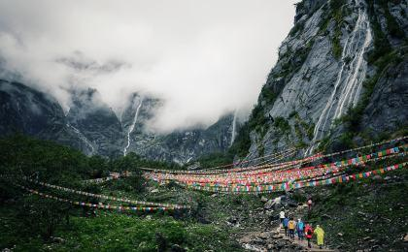

D4 飞来寺 - 奔子栏 - 香格里拉

行程：
主题：香格里拉之香格里拉孤儿的故事
【清晨】：天气晴朗可以早起观看日照金山。
【上午】：前往东竹林寺，在松赞林寺和东竹林寺间，后者更加小众而真实。和东竹林寺年轻的喇嘛师傅聊聊天。
【中午】：尼西土锅鸡
【下午】：前往香格里拉啤酒厂，享受全系列香格里拉啤酒畅饮的下午茶，同时，聆听香格里拉孤儿的故事。
【傍晚】：回到香格里拉。
交通：商务车（3-3.5小时）
住宿：香格里拉阿若康巴·南索达庄园（或同级）
餐饮：早餐（酒店）；午餐（自理）；晚餐（自理）
地形描述：原始森林,土路

户外亮点：

梅里十三峰
梅里雪山处于世界闻名的金沙江、澜沧江、怒江“三江并流”地区，是一座南北走向的庞大雪山群体。梅里雪山北端与西藏的阿冬格尼山相连，中段称太子雪山，南段与碧罗雪山相接，平均海拔在6000米以上山的有13座，又称“太子十三峰”。
在飞来寺观景台是欣赏和摄梅里雪山的最佳位置，从这里你可以领略到“藏区八大神山之首，世界最美的雪山之一”——神圣的梅里十三峰。

金沙江大湾
金沙江大湾以"雄、奇、险、峻"著称，是中国四十大景观之一。在云南奔子栏镇和四川得荣县子庚乡交界处，金沙江在峡谷中转了一个“U”型大弯。而形成第一弯是因对岸德荣境内的日锥峰，它以椭圆金字塔型的山体突兀金沙江峡壁，迫使江水围绕着峰体形成了一个大大的"Ω字形，而成了天下奇观。从德荣县城沿定曲河北上10公里，就是玛伊河和硕曲河汇入金沙江的地方，在此处江形成了"三壁夹两江"的奇景。金沙江就像碧绿的彩带绕山转了一个标准的Q形拐弯，在大地上勾勒出一条优美的曲线。

人文亮点：

东竹林寺
到东竹林寺了解三大佛教之一藏传佛教中的格鲁派，观看手工艺品立体坛城。东竹林寺建于1667年，意为仙鹤湖畔之寺。建寺初期仅有僧侣16人，目前700多人，活佛10人，成为康区十三林大寺一。

探访：东竹林寺小师傅
到东竹林寺探访年轻的喇嘛师傅，和他聊聊我们的世界及生活。交流学习，生活心得。

奔子栏
奔子栏藏族小镇坐落在白马雪山脚下金沙江边温暖阳光的峡谷之中，藏语中是“文成公主起舞的地方“，是“茶马古道”的必经之路。也是“三江并流”世界自然遗产区域气候多样性的一个典型，同时它也是詹姆斯.希尔顿笔下《消失的地平线》一书中秘境”香巴拉“的重要组成部分，夏季的奔子栏海拔适中，气候宜人，被誉为”云南的小瑞士“。

香格里拉
香格里拉，在地图上它位于云南省西北部、青藏高原横断山区腹地，是滇、川、藏三省区交界地，也是世界自然遗产“三江并流”景区所在地。在藏语中被译为“心中的日月”。 一片净土，是对美好生活和自由的向往。

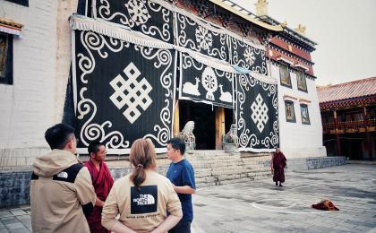 | 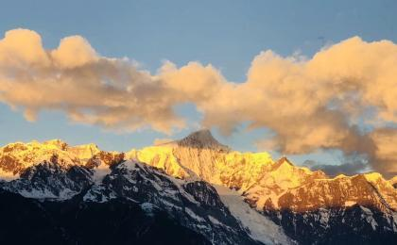

D5 香格里拉；返程或继续延展行程

行程：
【全天】：自由活动时间。根据航班时间，自行前往机场。
住宿：自理
餐饮：早餐（酒店）；午餐（自理）；晚餐（自理）

户外亮点：

纳帕海（自费）
纳帕海是湿地生态类型保护区和高原季节性湖泊，还有一望无际的大草原和沼泽草甸，是黑颈鹤等候鸟越冬栖息地。由于藏民的悉心爱护，每当秋季来临，许多飞禽便光顾这里，如黑颈鹤、黄鸭、斑头雁在草原上空高飞低旋，景象非常壮观。秋季红色的狼毒花铺盖在草原边上，牦牛，犏牛，羊群悠闲的吃着草，藏香小黑猪在草原追逐和寻找草根和虫子作为美食，还有传统藏族村落，一幅祥和的画卷呈现在我们的眼前。

人文亮点：

香格里拉
香格里拉，在地图上它位于云南省西北部、青藏高原横断山区腹地，是滇、川、藏三省区交界地，也是世界自然遗产“三江并流”景区所在地。在藏语中被译为“心中的日月”。 一片净土，是对美好生活和自由的向往。

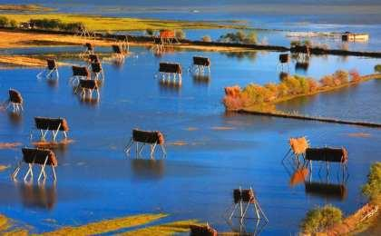 | 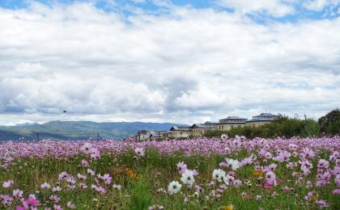

行程说明：
特别注意：仅为品牌宣传和目的地渲染所制作的部分微信稿和其他类似宣传海报，视频等，不作为我方最终准确的细节行程依据，同时也不作为报价的依据。
以上宣传内容为展示内容，仅供参考。感谢理解。

参考酒店清单

第1晚：香格里拉 - 香格里拉阿若康巴·南索达庄园（或同级）
位于独克宗古城内，临近大龟山公园，出行月光广场及其方便。“阿若康巴”藏语意思是“来吧，朋友！”曾经，茶马古道上的马帮人和旅者常常用这句温暖的话语来问候彼此。建筑原是南索达土司的旧宅院，如今被它的主人扎巴先生修建改造，保留了传统藏式建筑的风格，同时借鉴了现代酒店的技艺与舒适性，为造访它的游客提供一个温暖的家。

“真的很棒！在古城里面还能找到这么高端的酒店，庭院可以看到大龟寺的转经筒，今天听酒店管家讲了酒店的故事，原来老板的父亲曾马帮去了印度，老板成年后回到了故乡，一直有对民族藏居的热爱，后来改建了土司的庄园成了如今的阿若康巴。听了故事之后更爱这里了。要去丽江再住他家！！”
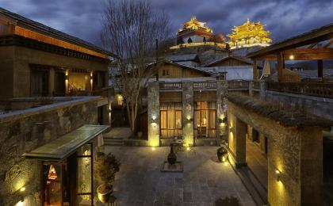 | 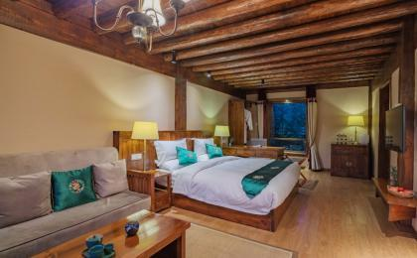

第2至3晚：飞来寺 - 德钦松赞梅里酒店（或同级）
德钦松赞梅里酒店选择了面对梅里雪山仅有五户人家的谷几农村。原址是一座毁于十七世纪的藏传佛教寺院。至今遗迹得到保留，毗邻梅里山居。无论身处书吧、露台、或房间，您都可以屏息凝视，日出时一缕晨光将每一座雪峰染成金色。抑或漫天星空或皎洁月光将雪峰映衬得圣洁无比。

“喜欢这里各种实木质感的家具和藏式的装饰。酒店不在飞来寺，有点独辟蹊径的意思，地势险峻，景色绝美。因为过节，酒店还准备了篝火晚会，难忘！对了忘记说了特别喜欢酒店送的布鞋哈哈”
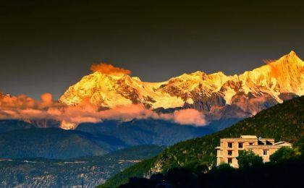 | 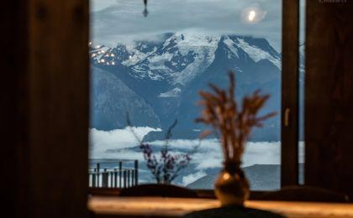

第4晚：香格里拉 - 香格里拉阿若康巴·南索达庄园（或同级）
位于独克宗古城内，临近大龟山公园，出行月光广场及其方便。“阿若康巴”藏语意思是“来吧，朋友！”曾经，茶马古道上的马帮人和旅者常常用这句温暖的话语来问候彼此。建筑原是南索达土司的旧宅院，如今被它的主人扎巴先生修建改造，保留了传统藏式建筑的风格，同时借鉴了现代酒店的技艺与舒适性，为造访它的游客提供一个温暖的家。

“真的很棒！在古城里面还能找到这么高端的酒店，庭院可以看到大龟寺的转经筒，今天听酒店管家讲了酒店的故事，原来老板的父亲曾马帮去了印度，老板成年后回到了故乡，一直有对民族藏居的热爱，后来改建了土司的庄园成了如今的阿若康巴。听了故事之后更爱这里了。要去丽江再住他家！！”

住宿说明：
鉴于户外行程的特殊性，我方对于酒店 / 住宿的定义，可能包括：
1. 标准酒店（独立卫浴）；
2. 酒店式公寓（我方为独立的公寓，公寓内我方自己团员公用卫浴，比如四室两厅两卫）；
3. 高山小屋（多人间，一般为公用卫浴）；
4. 特色营地：2-4人间；一般公用卫浴，部分独立卫浴；
非经特别说明，我们所有的住宿均为酒店或者酒店式公寓（大床或者双床需要提早预约，默认是双床）；

所有最后的住宿清单，请以我方最终发送的排期行程文件（含具体行程日期）和行程确认书为准。我方会给予最为准确的说明。

参考餐饮清单

日期 | 早餐 | 午餐 | 晚餐
D1 | 自理 | 自理 | 自理
D2 | 酒店 | 茶马古道草甸野餐 | 自理
D3 | 自理 | 自理 | 自理
D4 | 酒店 | 自理 | 自理
D5 | 酒店 | 自理 | 自理

D2：午餐 - 茶马古道草甸野餐
从奔子栏的尼丁村出发，在一段轻松的茶马古道徒步之后，我们在一片开阔的草甸休息。就像之前的马帮一样，我们摆起桌椅，铺开餐垫，面对着巴拉格宗雪山，背靠着层层原始森林，我们享用我们的午餐。
藏式的汤锅，煮上排骨或者土鸡，各式蔬菜，土豆，藏式油饼，青稞酒，酥油茶，还有水果和饮料。
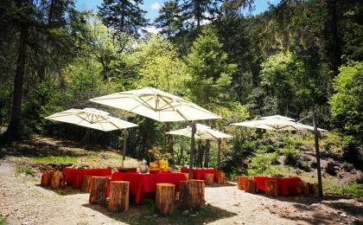 | 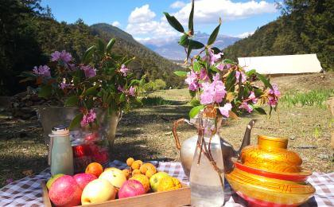

户外补充说明

本行程所涉及的参考线路图：
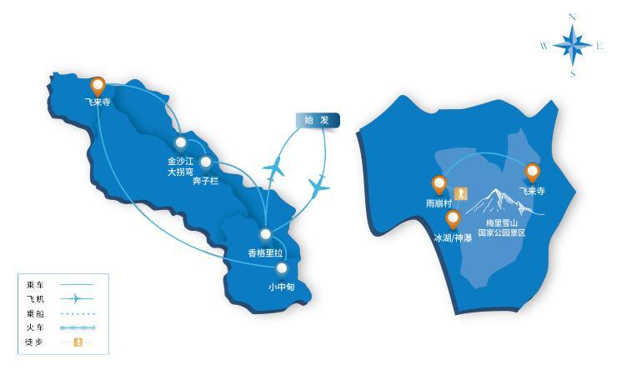

本行程所涉及的海拔分布图：
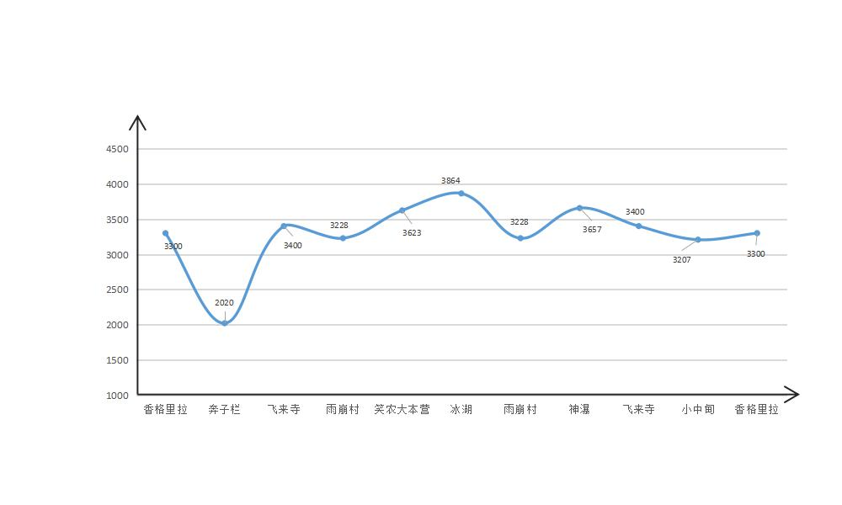

本行程所涉及的户外活动及难度级别：
 | 徒步 | 骑行 | 登山 | 漂流 | 浮潜 | 潜水 | 航行 | 游猎
0.5星（亲子）
1星
2星
3星
4星
5星
6星
7星

难度级别说明如下：

0.5星（亲子）
人群： | 完全针对中国的家庭和孩子的实际情况，分为4-6岁组，6-12岁组以及12岁以上组；
设计理念： | 户外启蒙；
强度： | 每天的行走时间不超过2小时，可能涉及以徒步、登山或漂流为代表的各种运动组合，专门为中国市场定制的难度等级，一般来说适合所有4岁以上的孩子
户外风险： | 完全可控；极低；全套专业和规范流程；
参加要求： | 身体健康；满足年龄需求；无需任何户外经验；无需任何特殊户外装备；

1星
人群： | 针对没有任何户外经验，或者有1年以内户外经验；追求不一样的旅行体验的体验性人群；
设计理念： | 户外教育；户外进阶；不一样的旅行；
强度： | 每天的行走时间不超过4小时，可能在公路，步道，山野小径
户外风险： | 完全可控；较低；全套专业和规范流程；
参加要求： | 身体健康；对体验旅行的理念有认知并认同；无需任何户外经验；基础户外装备；

2星
人群： | 针对没有任何户外经验，或者有1年以内户外经验；追求不一样的旅行体验的体验性人群；
设计理念： | 户外教育；户外进阶；不一样的旅行；
强度： | 每天的行走时间在4-5小时，可能在公路，步道，山野小径，或者峡谷穿越
户外风险： | 完全可控；较低；全套专业和规范流程；
参加要求： | 身体健康；对体验旅行的理念有认知并认同；无需任何户外经验；基础户外装备；

3星
人群： | 需要有1年以上户外经验或者完全符合需求的体力；追求不一样的旅行体验的体验性人群；可能需要接受我们的电话访问；
设计理念： | 户外教育；户外挑战；户外改变你的世界；
强度： | 每天的平均徒步时间5小时，平均爬升度在600-800米，平均徒步距离15公里
户外风险： | 有一定户外风险；安全完全可控；全套专业和规范流程；
参加要求： | 身体健康；对体验旅行的理念有认知并认同；需要一定户外经验；需要相应的户外装备；无需特别的技术装备；

4星
人群： | 需要有1年以上户外经验或者完全符合需求的体力；追求不一样的旅行体验的体验性人群；可能需要接受我们的电话访问；
设计理念： | 户外教育；户外挑战；户外改变你的世界；
强度： | 每天的平均徒步时间6小时，平均爬升度在700-1000米，平均徒步距离15-18公里，可能有部分路段高海拔
户外风险： | 有一定户外风险；安全完全可控；全套专业和规范流程；
参加要求： | 身体健康；对体验旅行的理念有认知并认同；需要一定户外经验；需要相应的户外装备；无需特别的技术装备；

5星
人群： | 需要2年以上户外经验；对于体力要较高需求；追求不一样的旅行体验的体验性人群；需要接受我们的电话访问和筛选；
设计理念： | 户外挑战；户外改变你的世界；
强度： | 每天的平均徒步时间6-7小时，平均爬升度在1000米以上，同时/或者平均徒步距离20公里，部分路段高海拔，可能包含部分登顶（容易）
户外风险： | 有户外风险；全套专业和规范流程；需要对风险和难度有心理认知；
参加要求： | 身体健康；对户外旅行的理念有认知并认同；需要2年以上户外经验；需要相应的户外装备；可能需要特别的技术装备；

6星
人群： | 需要2年以上户外经验；对于体力要较高需求；追求不一样的旅行体验的体验性人群；需要接受我们的电话访问和筛选；
设计理念： | 户外挑战；户外改变你的世界；
强度： | 每天的平均徒步时间7-8小时，平均爬升度在1000米以上，同时/或者平均徒步距离20公里，部分路段高海拔，部分路段需要结组，需要具备阿式登山技巧
户外风险： | 有户外风险；全套专业和规范流程；需要对风险和难度有心理认知；
参加要求： | 身体健康；对户外旅行的理念有认知并认同；需要2年以上户外经验；需要相应的户外装备；可能需要特别的技术装备；

7星
人群： | 需要相应领域的成熟户外经验；对体力和毅力都有完美的需求；追求高难度等级的户外挑战和极限之美；需要接受我们的履历筛选和实地考察；
设计理念： | 户外挑战；极限户外；
强度： | 每天的平均徒步时间超过8小时，平均爬升度在超过1000米，同时/或者平均徒步距离20公里以上，部分路段高海拔，部分路段需要结组，需要具备阿式登山技巧
户外风险： | 有较强户外风险；全套专业和规范流程；需要充分了解风险；
参加要求： | 不做定义；按实际选择线路，活动和日期量身定制；

来自我们的专业户外领队：户外出行提醒 & 户外装备建议

头部 | 防晒帽 | 其他用品 | 洗漱用品
 | 太阳镜 |  | 防晒霜
 | 头巾 |  | 防晒唇膏
上身 | 冲锋衣（防风水外套） |  | 相机
 | 羽绒服 |  | 卫生用品
 | 速干衣 |  | 个人常备药物
 | 皮肤风衣／防晒服 |  | 湿纸巾或毛巾
 | 女士运动内衣 |  | 个人口味零食
下身 | 速干裤 |  | 能量棒
 | 内裤
足部 | 中低帮徒步鞋
 | 运动鞋
手部 | 抓绒手套
基础装备 | 登山杖
 | 日登山包
 | 水袋或户外水壶水杯
 | 防水袋
 | 保温壶
 | 救生哨

